Práctica 15 – Funciones Virtuales

Julián Jiménez González

- ¿Dónde está situada la tabla de funciones virtuales?
La tabla de funciones virtuales no tiene un lugar fijo, cada compilador puede situarla en un lugar distinto, aunque lo normal es que se haga en el Data Segment. Lo que guarda cada instancia de un objeto con funciones virtuales, es un puntero a esa tabla.

Como se puede ver a continuación, creando 2 instancias de la clase Fish, ambas almacenan un puntero a la tabla, situada en 0x01087bd8.
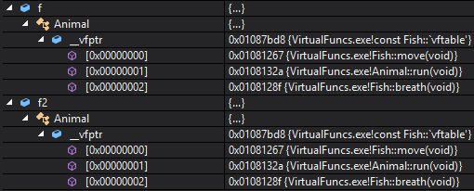

- ¿Cuánto espacio ocupa adicionalmente un objeto por tener una tabla de funciones virtuales?
Viendo el mismo ejemplo de antes, el objeto en sí ocupa tan sólo un puntero a mayores (depende de la arquitectura, típicamente 4 u 8 bytes). La tabla sí que ocupa a mayores un puntero por cada función declarada en la clase que sea virtual.

- ¿Qué pasa si llamo a un método virtual desde el constructor?
No ocurre nada extraño si el método está definido en la clase base, o en su defecto es un método virtual puro en la base y está definido en la propia clase, y la llamada se realiza desde el constructor de la derivada.

Si existe una llamada en el constructor de la clase base, lo que ocurre es que antes de ejecutar el constructor de la derivada se llama al de la base. Como todavía no está creado el objeto, la tabla de funciones virtuales del objeto todavía no está definida, y por defecto se va a usar la de la clase base. En el siguiente ejemplo se puede ver, dadas las clases Fish y Animal, que antes de ejecutar el constructor de Fish su _vfptr apunta a la tabla de Animal.
Animal() { this->run(); }

Fish::Fish() {
this->move();
}

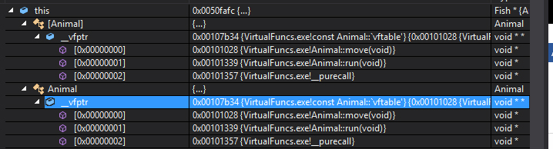

Una vez que se entra en la ejecución del constructor de Fish, se crea su propia tabla y _vfptr apunta a la nueva dirección.
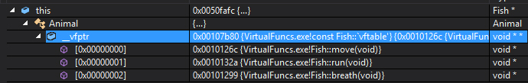

Por lo tanto, antes de ejecutar el constructor de Fish, se ejecuta el de Animal, que tiene una llamada a run(), y después se ejecuta el propio de Fish, que llama a move(). Este es el resultado:
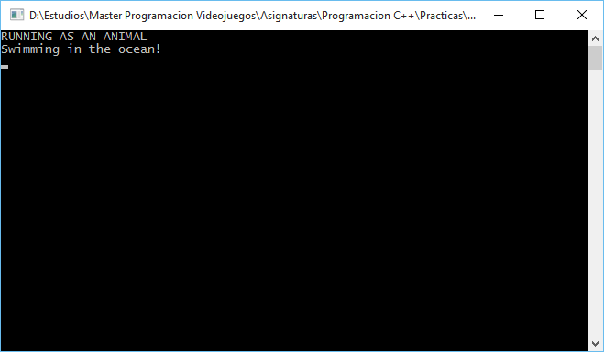

- Comparar la llamada a una función virtual con la llamada a una función no virtual. ¿Cuántos pasos adicionales tienen que realizarse para llamar a una función cuando esta es virtual?
Para ver la diferencia, se puede añadir el método jump() que hay en la clase Fish, como un método virtual de Animal, y lo podemos reescribir o no en Horse (se usa en ambas clases para ver que funciona igual, pero vale con comparar las llamadas a run() y a jump() cuando una es virtual y otra no). Entonces, se puede ver a continuación la cantidad de instrucciones en ensamblador que se ejecutan (run() también es un método virtual):
pFish->run();
003C1E03 mov eax,dword ptr [pFish]
003C1E06 mov edx,dword ptr [eax]
003C1E08 mov esi,esp
003C1E0A mov ecx,dword ptr [pFish]
003C1E0D mov eax,dword ptr [edx+4]
003C1E10 call eax
003C1E12 cmp esi,esp
003C1E14 call __RTC_CheckEsp (03C1145h)
pFish->jump();
003C1E19 mov eax,dword ptr [pFish]
003C1E1C mov edx,dword ptr [eax]
003C1E1E mov esi,esp
003C1E20 mov ecx,dword ptr [pFish]
003C1E23 mov eax,dword ptr [edx+0Ch]
003C1E26 call eax
003C1E28 cmp esi,esp
003C1E2A call __RTC_CheckEsp (03C1145h)
pHorse->jump();
003C1E2F mov eax,dword ptr [pHorse]
003C1E32 mov edx,dword ptr [eax]
003C1E34 mov esi,esp
003C1E36 mov ecx,dword ptr [pHorse]
003C1E39 mov eax,dword ptr [edx+0Ch]
003C1E3C call eax
003C1E3E cmp esi,esp
003C1E40 call __RTC_CheckEsp (03C1145h)

Si, en cambio, eliminamos el virtual del método jump(), y ambas clases lo implementan, se puede ver a continuación la cantidad de instrucciones que requieren ambas llamadas para ejecutarlo:
pFish->run();
00841DF3 mov eax,dword ptr [pFish]
00841DF6 mov edx,dword ptr [eax]
00841DF8 mov esi,esp
00841DFA mov ecx,dword ptr [pFish]
00841DFD mov eax,dword ptr [edx+4]
00841E00 call eax
00841E02 cmp esi,esp
00841E04 call __RTC_CheckEsp (0841145h)
pFish->jump();
00841E09 mov ecx,dword ptr [pFish]
00841E0C call Fish::jump (08413CAh)
pHorse->jump();
00841E11 mov ecx,dword ptr [pHorse]
pHorse->jump();
00841E14 call Horse::jump (08413CFh)

